系、班 姓 名 座 号  …………………密……………封……………线……………密……………封……………线………………… | 华中科技大学2012年《激光原理》期末试题(A)  - 填空: （每孔1分，共17分）  1. 通常三能级激光器的泵浦阈值比四能级激光器泵浦阈值 高 。  2. Nd:YAG激光器可发射以下三条激光谱线 946 nm、 1319 nm、 1064 nm。其中哪两条谱线属于四能级结构 1319 nm、 1064 nm。  3. 红宝石激光器属于 3 几能级激光器。He-Ne激光器属于 4 能级激光器。  4. 激光具有四大特性，即单色性好、亮度高、方向性好和 相干性好  5. 激光器的基本组成部分 激活物质、 激光谐振腔 、 泵浦源 。  6. 激光器稳态运转时，腔内增益系数为 阈值 增益系数,此时腔内损耗激光光子的速率和生成激光的光子速率 相等.  7. 调Q技术产生激光脉冲主要有 锁模 、 调Q 两种方法。  二、解释概念：（共15分，每小题5分）(选作3题)  1. 基模高斯光束光斑半径：  激光光强下降为中心光强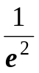点所对应的光斑半径.  2. 光束衍射倍率因子  光束衍射倍率因子=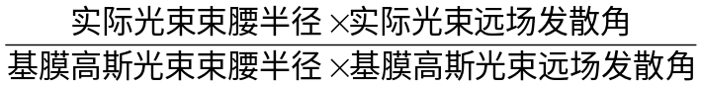  3. 一般稳定球面腔与共焦腔的等价关系： | 一般稳定球面腔与共焦腔的等价性：任何一个共焦腔与无穷多个稳定球面腔等价； 任何一个稳定球面腔唯一地等价于一个共焦腔。  三、问答题：（共32分，每小题8分）  1. 画出四能级系统的能级简图并写出其速率方程组  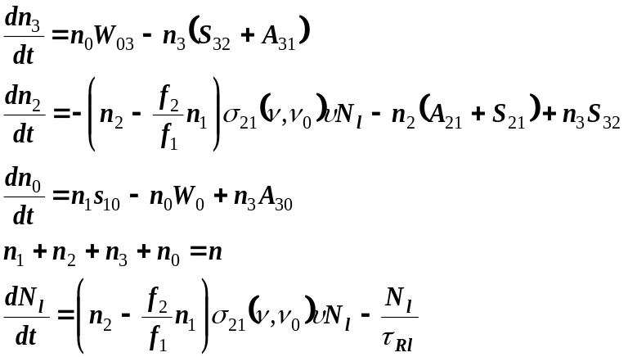  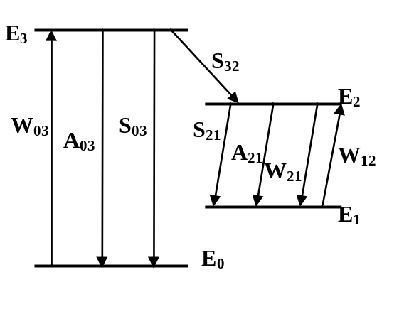
  题 号 | 一 | 二 | 三 | 四 | 总分 | 复核人
  得 分
  评卷人
  题 号 | 一 | 二 | 三 | 合计
  得 分
  题 号 | 一 | 二 | 三 | 四 | 合计
  得 分
系、班 姓 名 座 号  …………………密……………封……………线……………密……………封……………线………………… | 2. 一两块球面镜组成的直腔，腔长为L，球面镜的曲率半径分别为R₁和R₂，写出其往返矩阵的表达式。  答:往返矩阵为:  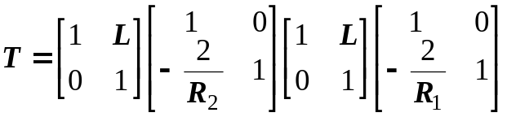  3．什么是对成共焦腔,计算对成共焦腔g参数.:  答: 对成共焦腔:R₁=R₂=L  对成共焦腔g参数.:  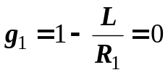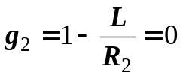  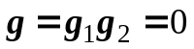  4. 画出声光调Q激光器原理图，说明声光调Q基本原理？  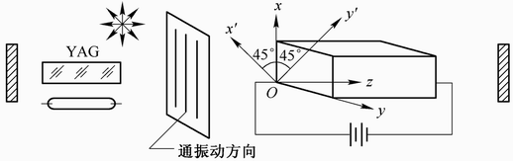 | 答.电光晶体两端加一定电压，使沿x方向的偏振光通过电光晶体后，沿 轴两方向偏振光的位相差为 ，电光晶体相当于1/4波片，光束两次通过电光晶体时，偏振方向旋转90°，偏振方向与偏振片检偏方向垂直，光束无法通过检偏片，腔内损耗高，激光无法振荡;突然撤除电压后，损耗迅速下降，上能级反转粒子数迅速转化为激光脉冲输出.  四． 计算题（36分）  - 试计算连续功率均为1W的两光源，分别发射＝0.5000μm，=3000MHz的光，每秒从上能级跃迁到下能级的粒子数各为多少？（8分）  解：若输出功率为P，单位时间内从上能级向下能级跃迁的粒子数为n，则：  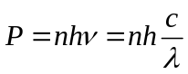  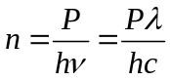由此可得：  其中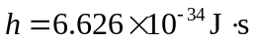为普朗克常数，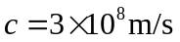为真空中光速。  所以，将已知数据代入可得：  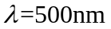时： 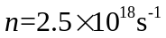  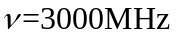时： 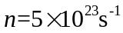
  题 号 | 一 | 二 | 三 | 四 | 合计
  得 分
系、班 姓 名 座 号  …………………密……………封……………线……………密……………封……………线………………… | 2. 今有一球面腔，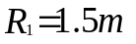，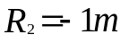，L＝80cm。试证明该腔为稳定腔；求出它的等价共焦腔的参数。（9）  解：g=1-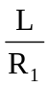=0.47 g=1-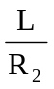=1.8 ，gg=0.846  即：0< gg<1，所以该腔为稳定腔。  由公式（2.8.4）  Z=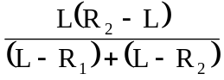=-1.31m  Z=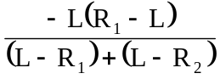=-0.15m  f=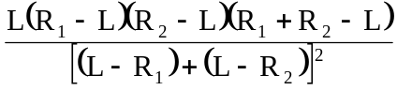=0.25m  f=0.5m  3. 3. 一均匀加宽激光器，其输出耦合镜透射率为T(T<<1),求其在单纵模条件下输出功率表达式.(已知均匀加宽激光介质增益表达式为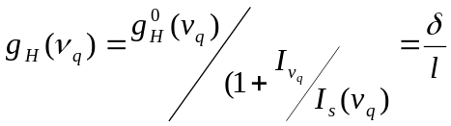 | 解：设腔内各处光强相同  腔外出射光强 ：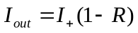  输出功率 : 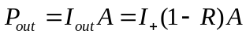 A为光斑面积  腔内平均光强：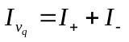 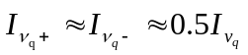  则得： 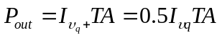  由于稳态时：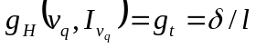  且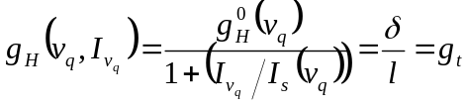 则得：